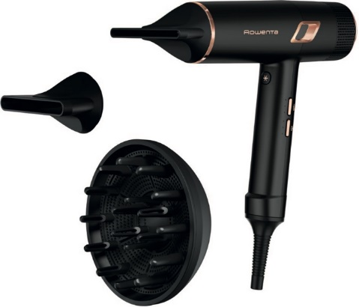
Mistrovské dílo na poli vysoušečů vlasů – Fén Rowenta Maestria Ultimate Experience
To je fén Rowenta Maestria z řady Ultimate Experience s pokročilou technologií digitálního bezkartáčového motoru s vysokým průtokem vzduchu. Obzvlášť tenký 5mm koncentrátor pro přesný styling účesu.
„S výkonným fénem Maestria dosáhnete dokonalého objemu." – kadeřník Tomáš Arsov
Fén Maestria je k dostání na homeandcook.cz za doporučenou maloobchodní cenu 5 399 Kč.

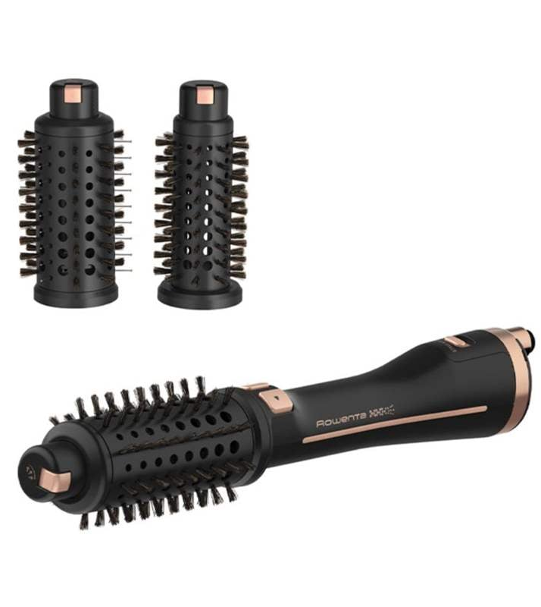
Rotační kulmofén Rowenta Ultimate Experience
Rotační kulmofén Rowenta Ultimate Experience je kompaktním nástrojem 2v1, díky kterému můžete v pohodlí domova dosáhnout výsledků jako ze salónu. Díky nové inovativní technologii budete mít poprvé na dosah ruky opravdu profesionální výsledek. Vyberte si z intuitivního nastavení program podle požadovaného výsledku a ze tří nástavců vyvinutých ve spolupráci s kadeřníky ten, který nejvíce vyhovuje vašemu typu vlasů.
„Tento nástroj je opravdu skvělý pro šetrný styling vlasů. Byl jsem přesvědčen." – kadeřník Tomáš Arsov
Rotační kulmofén Rowenta Ultimate Experience je k dostání na homeandcook.cz za doporučenou maloobchodní cenu 3 199 Kč.

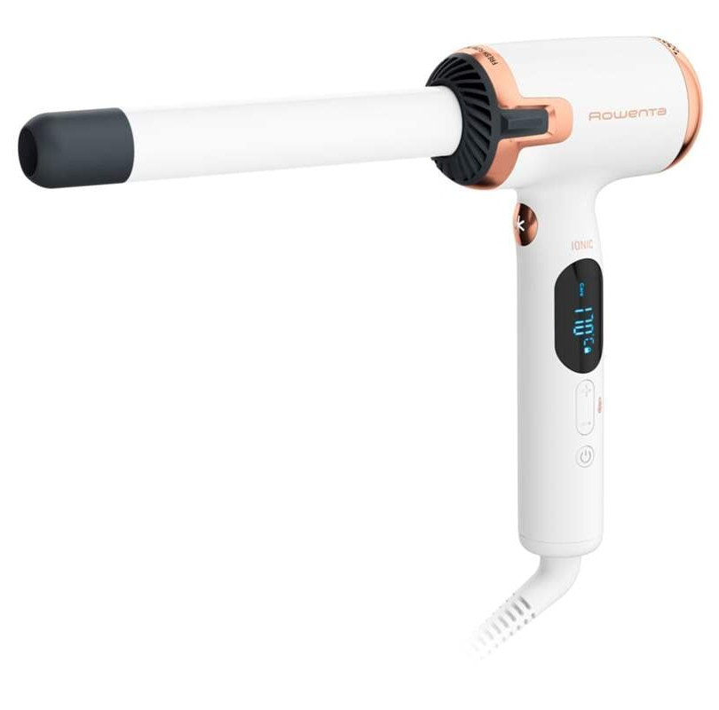
Kulma na vlasy Rowenta Ultimate Experience Air Care Curler
Inovativní kulma ve tvaru písmene L s průměrem 25 mm vyniká funkcí studeného vzduchu, jež se stará o zdraví vlasů a zároveň zafixuje vaše kudrny. Testováno: až o 29 % zdravější vlasy a o 40 % rychlejší výsledky! Keramický křemenový povrch a ionizátor se starají o lesk vlasů.
„Tato kulma je ideální volbou pro ty, kteří chtějí mít nádherné vlny, které vydrží dlouho." – kadeřník Tomáš Arsov
Kulma na vlasy Rowenta Ultimate Experience Air Care Curler je k dostání na homeandcook.cz za doporučenou maloobchodní cenu 3 049 Kč.

